Yangi oʻzbek alifbosi klaviaturasi
Ubuntu (GNOME, Wayland) uchun XKB klaviatura: kod, ishlash tamoyili, C tilidagi sinov dasturi va GitHub
Mualliflar: Butayev Muhammad, Abdullajonov Azimjon
Muhit: Ubuntu 26.04.1 LTS, GNOME Shell 50.1, Wayland sessiyasi. Klaviatura nomi: Uzbek (Alfavit, AltGr) (uz+alfavit).
GitHub: github.com/butayevm611-sudo/uzbek-klaviatura-alfavit

1. Qisqacha
Klaviatura oddiy US (QWERTY) joylashuviga asoslangan. Barcha lotin harflari odatdagi joyida qoladi, yangi alifboning maxsus harflari esa oʻng Alt (AltGr) tugmasi bilan chiqadi. Bosh harf uchun AltGr bilan birga Shift ham bosiladi.
Eski yozuv | Yangi harf | Tugmalar | Unicode
oʻ / Oʻ | ö / Ö | AltGr + o (Shift bilan: Ö) | U+00F6 / U+00D6
gʻ / Gʻ | ğ / Ğ | AltGr + g (Shift bilan: Ğ) | U+011F / U+011E
sh / Sh | ş / Ş | AltGr + s (Shift bilan: Ş) | U+015F / U+015E
ch / Ch | ç / Ç | AltGr + c (Shift bilan: Ç) | U+00E7 / U+00C7
tutuq belgisi | ʼ | AltGr + ' | U+02BC

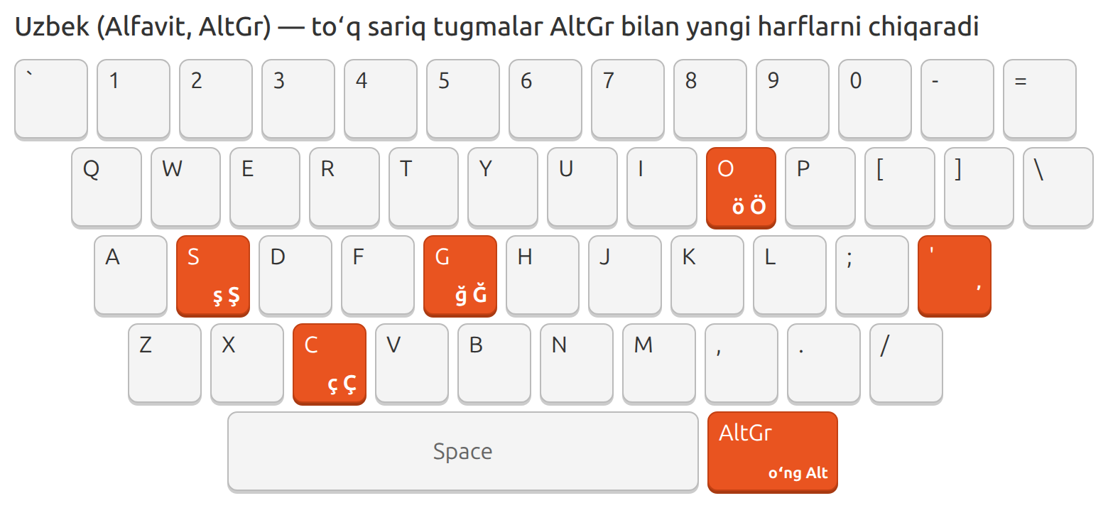
1-rasm. Klaviatura sxemasi: toʻq sariq tugmalar AltGr bilan yangi harflarni chiqaradi

2. Kod
Loyihada uch xil kod bor:
- xkb/symbols/uz — XKB tilida klaviatura tavsifi (2.1–2.2).
- install.sh — Bash tilidagi oʻrnatish skripti (2.4).
- xkbtest.c — C tilidagi sinov dasturi (5-boʻlim).

2.1. Klaviatura fayli: ~/.config/xkb/symbols/uz
Bu fayl tizimdagi /usr/share/X11/xkb/symbols/uz faylining aynan nusxasi, oxiriga yangi alfavit varianti qoʻshilgan. Toʻliq nusxa kerak, chunki foydalanuvchi papkasidagi uz fayli tizimdagi faylning oʻrnini egallaydi: kirill (cyrillic) va lotin (latin) variantlari yoʻqolib qolmasligi uchun ular ham faylda saqlanadi.
Fayl boshidagi izoh:
// Verbatim copy of symbols/uz from xkeyboard-config 2.49:
// https://gitlab.freedesktop.org/xkeyboard-config/xkeyboard-config/-/raw/xkeyboard-config-2.49/symbols/uz
// Distributed under the xkeyboard-config licence (MIT/X11 style), whose full
// notice ships alongside as ~/.config/xkb/COPYING.xkeyboard-config. Shipped
// whole because ~/.config/xkb/symbols/uz shadows the system file: the Alfavit
// variant is appended after this text.
Yangi alifbo varianti (faylning oxiri):
// The 2026 Uzbek Latin alphabet on AltGr: AltGr+o g s c ' gives ö ğ ş ç ʼ.
// Every other key is us(basic). From alfavit.uz; not an official layout.
partial alphanumeric_keys
xkb_symbols "alfavit" {
include "us(basic)"
name[Group1]= "Uzbek (Alfavit, AltGr)";
key <AD09> { [ o, O, odiaeresis, Odiaeresis ] };
key <AC05> { [ g, G, gbreve, Gbreve ] };
key <AC02> { [ s, S, scedilla, Scedilla ] };
key <AB03> { [ c, C, ccedilla, Ccedilla ] };
key <AC11> { [ apostrophe, quotedbl, U02BC, U02BC ] };
include "level3(ralt_switch)"
};
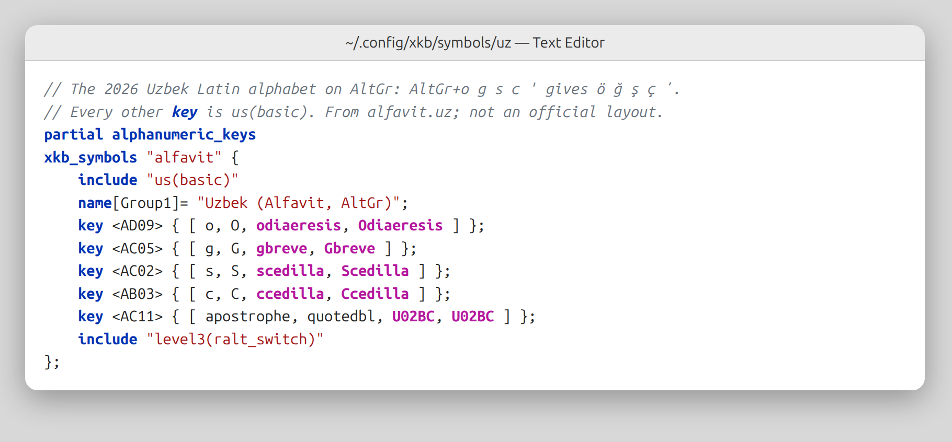
2-rasm. alfavit varianti matn muharririda

2.2. Qatorma-qator tushuntirish
- partial alphanumeric_keys — bu blok faqat harf-raqam tugmalarini belgilaydi, qolganlari boshqa fayllardan olinadi.
- xkb_symbols "alfavit" — variant nomi. GNOME uni uz+alfavit deb chaqiradi.
- include "us(basic)" — asos sifatida oddiy US klaviaturasini oladi.
- name[Group1] — sozlamalar va yuqori paneldagi koʻrinadigan nom.
- key <AD09> { [ o, O, odiaeresis, Odiaeresis ] } — O tugmasi 4 darajaga ega: 1) o, 2) Shift → O, 3) AltGr → ö, 4) AltGr+Shift → Ö. <AD09> — tugmaning fizik joyi (D qator, 9-tugma).
- <AC05> = G, <AC02> = S, <AB03> = C, <AC11> = ' (apostrof) tugmalari xuddi shunday ishlaydi.
- U02BC — tutuq belgisi ʼ (MODIFIER LETTER APOSTROPHE). Oddiy apostrofdan farqli oʻlaroq, u harf hisoblanadi va soʻz ichida uzilmaydi.
- include "level3(ralt_switch)" — oʻng Alt tugmasini 3-daraja (AltGr) tanlovchisiga aylantiradi.

2.3. Roʻyxatga olish fayli: ~/.config/xkb/rules/evdev.xml
Bu fayl GNOME sozlamalariga yangi variant nomi va tavsifini bildiradi. libxkbcommon uni tizimdagi roʻyxat bilan birlashtiradi.
<?xml version="1.0" encoding="UTF-8"?>
<xkbConfigRegistry version="1.1">
<layoutList>
<layout>
<configItem>
<name>uz</name>
</configItem>
<variantList>
<variant>
<configItem>
<name>alfavit</name>
<description>Uzbek (Alfavit, AltGr)</description>
</configItem>
</variant>
</variantList>
</layout>
</layoutList>
</xkbConfigRegistry>

2.4. Oʻrnatish skripti: install.sh
Skript klaviaturani joriy foydalanuvchi uchun oʻrnatadi, sudo kerak emas. ./install.sh remove bilan hammasini oʻchiradi.
#!/usr/bin/env bash
# Yangi oʻzbek alifbosi klaviaturasi — Uzbek (Alfavit, AltGr) — oʻrnatish (sudo kerak emas).
# ./install.sh oʻrnatish
# ./install.sh remove oʻchirish
set -euo pipefail
DIR="$(cd "$(dirname "$0")" && pwd)"
XKB="${XDG_CONFIG_HOME:-$HOME/.config}/xkb"
SRC="('xkb', 'uz+alfavit')"

if [[ "${1:-}" == "remove" ]]; then
rm -f "$XKB/symbols/uz" "$XKB/rules/evdev.xml" "$XKB/COPYING.xkeyboard-config"
if command -v gsettings >/dev/null; then
cur=$(gsettings get org.gnome.desktop.input-sources sources)
new=$(sed -E "s/, *\('xkb', *'uz\+alfavit'\)|\('xkb', *'uz\+alfavit'\), *//g" <<<"$cur")
gsettings set org.gnome.desktop.input-sources sources "$new"
fi
echo "Oʻchirildi. Tizimdan chiqib qayta kiring."
exit 0
fi

mkdir -p "$XKB/symbols" "$XKB/rules"
for f in symbols/uz rules/evdev.xml COPYING.xkeyboard-config; do
if [[ -e "$XKB/$f" ]] && ! cmp -s "$DIR/xkb/$f" "$XKB/$f"; then
cp "$XKB/$f" "$XKB/$f.bak"; echo "Eski fayl saqlandi: $XKB/$f.bak"
fi
install -m644 "$DIR/xkb/$f" "$XKB/$f"
done
echo "Fayllar oʻrnatildi: $XKB"

if command -v gsettings >/dev/null; then
cur=$(gsettings get org.gnome.desktop.input-sources sources)
if [[ "$cur" != *"'uz+alfavit'"* ]]; then
if [[ "$cur" == "@a(ss) []" || "$cur" == "[]" ]]; then new="[('xkb', 'us'), $SRC]"
else new="${cur%]}, $SRC]"; fi
gsettings set org.gnome.desktop.input-sources sources "$new"
fi
echo "GNOME kiritish manbalari: $(gsettings get org.gnome.desktop.input-sources sources)"
fi

echo "Tayyor. Tizimdan chiqib qayta kiring, soʻng Super+Space bilan 'Uzbek (Alfavit, AltGr)' ni tanlang."
echo "Tekshirish: python3 \"$DIR/xkbtest.py\""
- set -euo pipefail — biror buyruq xato bersa, skript darhol toʻxtaydi.
- XKB="${XDG_CONFIG_HOME:-$HOME/.config}/xkb" — oʻrnatish papkasi, odatda ~/.config/xkb.
- cmp -s va .bak — papkada boshqa fayl boʻlsa, u oʻchmasdan zaxira nusxa sifatida saqlanadi.
- install -m644 — fayllarni oʻqish huquqi bilan koʻchiradi.
- gsettings — klaviatura GNOME kiritish manbalarida boʻlmasa, roʻyxat oxiriga qoʻshadi.
- remove — fayllarni oʻchiradi va sed bilan GNOME roʻyxatidan ('xkb', 'uz+alfavit') yozuvini olib tashlaydi.

3. Qanday ishlaydi
Tugma bosilganda quyidagi zanjir ishlaydi:
- Klaviatura Linux yadrosiga fizik tugma kodini yuboradi (masalan, O uchun 24).
- GNOME Shell (Mutter) Wayland kompozitori sifatida bu kodni libxkbcommon kutubxonasiga beradi.
- libxkbcommon faylni avval ~/.config/xkb, keyin /usr/share/X11/xkb papkasidan qidiradi. Shu sababli sudo yoki tizim fayllarini oʻzgartirish kerak emas.
- Darajani tanlash: AltGr bosilgan boʻlsa 3-daraja (ö), AltGr+Shift boʻlsa 4-daraja (Ö) olinadi.
- Natija — Unicode belgi ilovaga (brauzer, LibreOffice, terminal) yuboriladi.
GNOME qaysi klaviaturalar yoqilganini org.gnome.desktop.input-sources sources sozlamasida saqlaydi. Ular orasida Super + Space bilan almashiladi.

4. Oʻrnatilganini tekshirish
GNOME Sozlamalari → Klaviatura → Kiritish manbalari (Input Sources) boʻlimida klaviatura roʻyxatda turibdi:
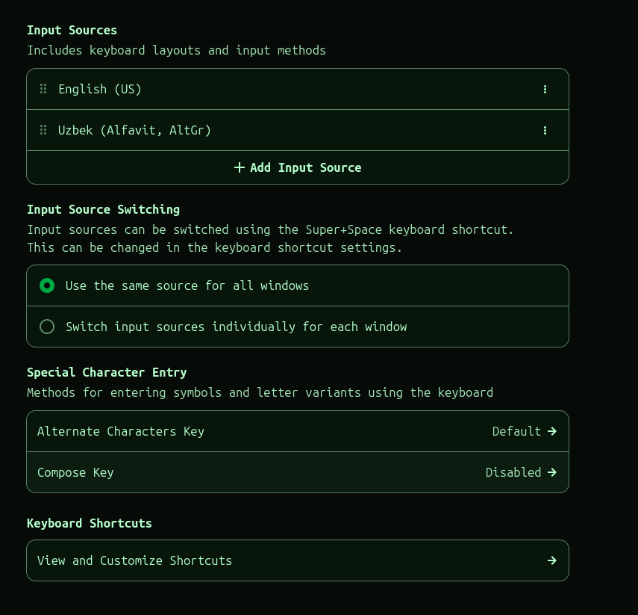
3-rasm. GNOME Sozlamalari: Uzbek (Alfavit, AltGr) kiritish manbalariga qoʻshilgan (haqiqiy skrinshot)
Terminalda esa quyidagi buyruqlar klaviatura GNOME manbalariga qoʻshilganini va fayllar joyida ekanini koʻrsatadi:
gsettings get org.gnome.desktop.input-sources sources
ls -l ~/.config/xkb/symbols ~/.config/xkb/rules
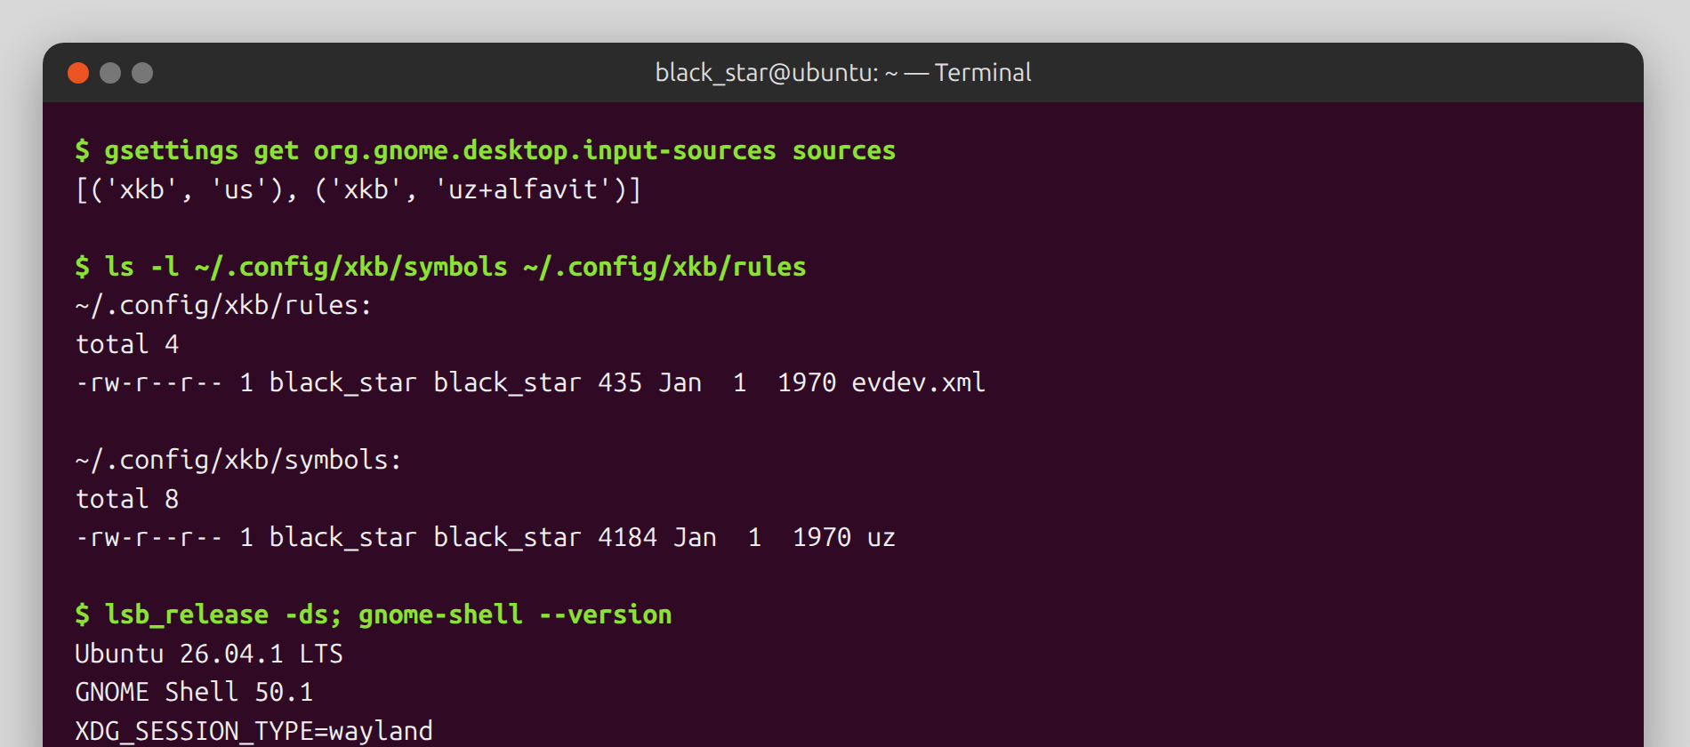
4-rasm. Terminal: GNOME manbalarida uz+alfavit bor, fayllar ~/.config/xkb ichida

5. C tilidagi sinov dasturi
Klaviatura toʻgʻri ishlashini isbotlash uchun C tilida xkbtest dasturi yozildi. U GNOME ishlatadigan libxkbcommon kutubxonasini (u ham C tilida yozilgan) toʻgʻridan-toʻgʻri chaqiradi: oʻrnatilgan uz(alfavit) klaviaturasini yuklaydi, tugma bosishni taqlid qiladi va qaysi belgi chiqishini koʻrsatadi.

5.1. Dastur imkoniyatlari
- ./xkbtest — AltGr birikmalari jadvali: tugmalar, chiqqan harf va uning Unicode raqami.
- ./xkbtest "matn" — teskari qidiruv: matndagi har bir harf qaysi tugmalar bilan yozilishini topadi.
- Klaviatura topilmasa, tushunarli xato xabarini chiqaradi va 1 kodi bilan tugaydi.

5.2. Manba kodi: xkbtest.c
Dasturning asosiy qismi — press() va main() funksiyalari:
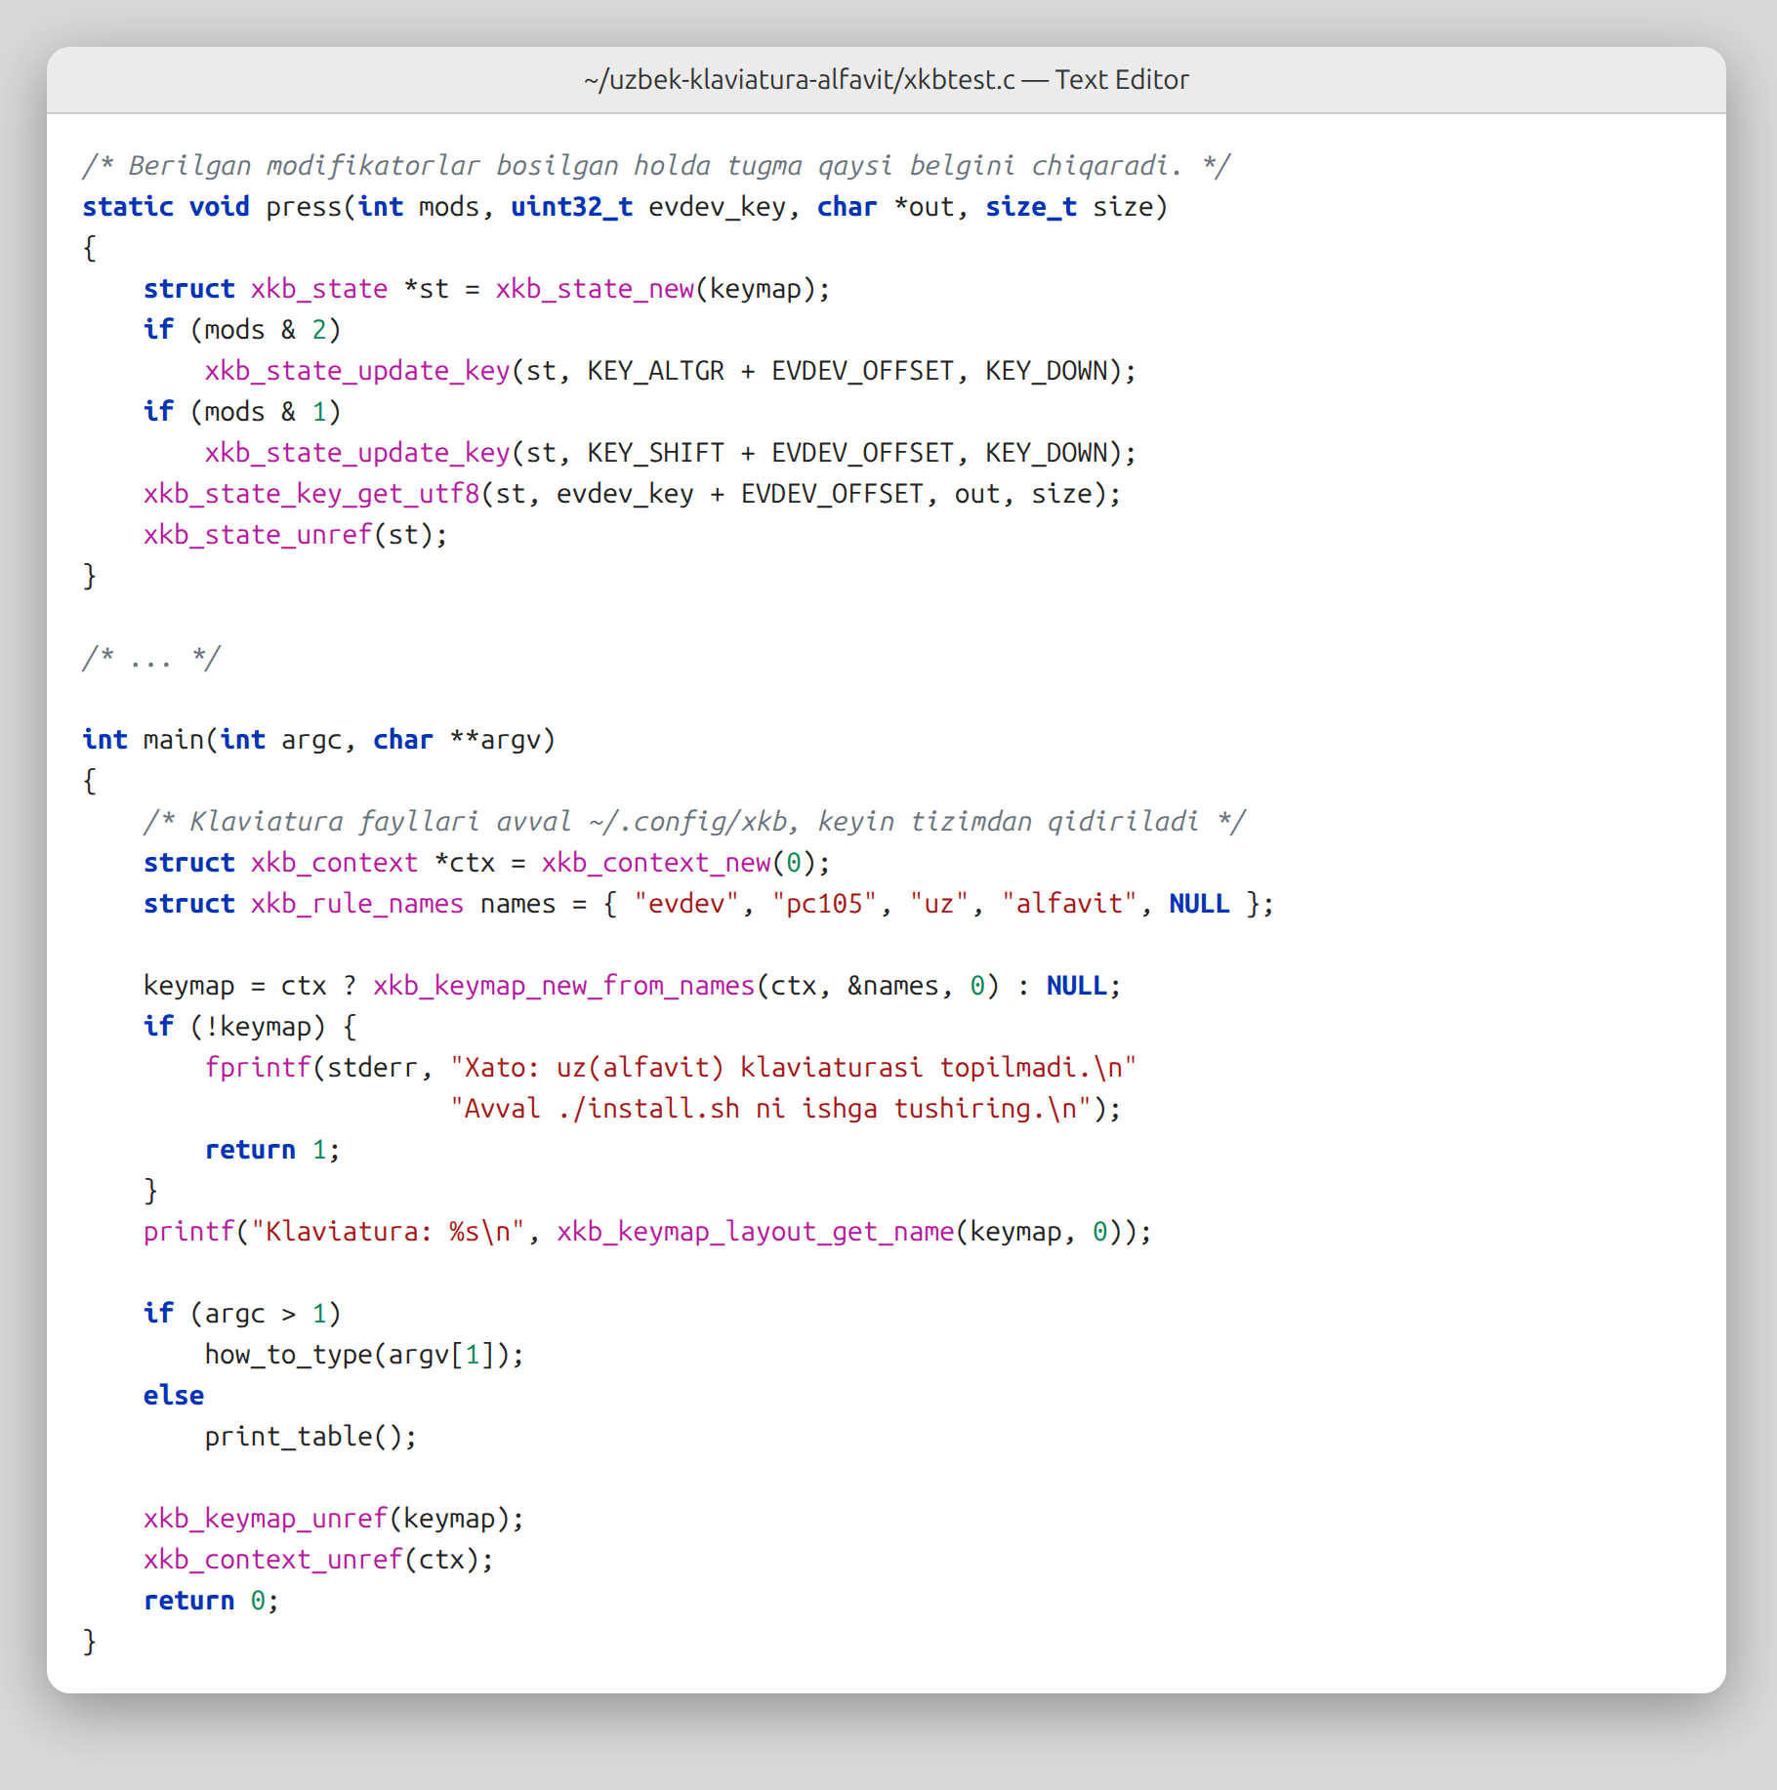
5-rasm. press() va main() funksiyalari matn muharririda
Toʻliq manba kodi:
/*
* xkbtest.c — Uzbek (Alfavit, AltGr) klaviaturasini sinash dasturi.
*
* Dastur GNOME ishlatadigan libxkbcommon kutubxonasi orqali oʻrnatilgan
* uz(alfavit) klaviaturasini yuklaydi va tugma bosishni taqlid qiladi.
*
* ./xkbtest — AltGr birikmalari jadvali
* ./xkbtest "Çöl maʼno" — matndagi har bir harf qaysi tugmalar bilan
* yozilishini topadi
*
* Kompilyatsiya:
* make
* yoki: gcc -O2 -Wall -o xkbtest xkbtest.c -l:libxkbcommon.so.0
*/
#include <stdio.h>
#include <stdint.h>
#include <string.h>

/*
* libxkbcommon funksiyalari. Bu eʼlonlar <xkbcommon/xkbcommon.h> dagilar
* bilan bir xil; ular shu yerda yozilgan, shunda dastur libxkbcommon-dev
* paketisiz (sudo’siz) ham kompilyatsiya qilinadi.
*/
struct xkb_context;
struct xkb_keymap;
struct xkb_state;
struct xkb_rule_names {
const char *rules, *model, *layout, *variant, *options;
};
struct xkb_context *xkb_context_new(int flags);
struct xkb_keymap *xkb_keymap_new_from_names(struct xkb_context *ctx,
const struct xkb_rule_names *names,
int flags);
struct xkb_state *xkb_state_new(struct xkb_keymap *keymap);
int xkb_state_update_key(struct xkb_state *state, uint32_t key, int direction);
int xkb_state_key_get_utf8(struct xkb_state *state, uint32_t key,
char *buffer, size_t size);
const char *xkb_keymap_layout_get_name(struct xkb_keymap *keymap, uint32_t idx);
void xkb_state_unref(struct xkb_state *state);
void xkb_keymap_unref(struct xkb_keymap *keymap);
void xkb_context_unref(struct xkb_context *ctx);

#define KEY_DOWN 1
#define EVDEV_OFFSET 8 /* evdev tugma kodi + 8 = XKB tugma kodi */
#define KEY_SHIFT 42 /* chap Shift (evdev) */
#define KEY_ALTGR 100 /* oʻng Alt (evdev) */

/* Modifikatorlar: 0 = yoʻq, 1 = Shift, 2 = AltGr, 3 = AltGr+Shift */
static const char *mod_name[] = {
"", "Shift + ", "AltGr + ", "AltGr + Shift + "
};

static struct xkb_keymap *keymap;

/* Berilgan modifikatorlar bosilgan holda tugma qaysi belgini chiqaradi. */
static void press(int mods, uint32_t evdev_key, char *out, size_t size)
{
struct xkb_state *st = xkb_state_new(keymap);
if (mods & 2)
xkb_state_update_key(st, KEY_ALTGR + EVDEV_OFFSET, KEY_DOWN);
if (mods & 1)
xkb_state_update_key(st, KEY_SHIFT + EVDEV_OFFSET, KEY_DOWN);
xkb_state_key_get_utf8(st, evdev_key + EVDEV_OFFSET, out, size);
xkb_state_unref(st);
}

/* UTF-8 belgining Unicode raqami (U+XXXX). */
static unsigned codepoint(const char *s)
{
const unsigned char *u = (const unsigned char *)s;
if (u[0] < 0x80)
return u[0];
if ((u[0] & 0xE0) == 0xC0)
return ((u[0] & 0x1F) << 6) | (u[1] & 0x3F);
if ((u[0] & 0xF0) == 0xE0)
return ((u[0] & 0x0F) << 12) | ((u[1] & 0x3F) << 6) | (u[2] & 0x3F);
return ((u[0] & 0x07) << 18) | ((u[1] & 0x3F) << 12) |
((u[2] & 0x3F) << 6) | (u[3] & 0x3F);
}

/* UTF-8 belgi necha baytdan iborat (birinchi bayt boʻyicha). */
static int utf8_len(unsigned char c)
{
return c < 0x80 ? 1 : (c & 0xE0) == 0xC0 ? 2 : (c & 0xF0) == 0xE0 ? 3 : 4;
}

/* Jadval: har bir yangi harf uchun tugma birikmasi va natija. */
static void print_table(void)
{
static const struct { int mods; uint32_t key; const char *label; } t[] = {
{ 0, 24, "o" }, { 2, 24, "o" }, { 3, 24, "o" },
{ 2, 34, "g" }, { 3, 34, "g" },
{ 2, 31, "s" }, { 3, 31, "s" },
{ 2, 46, "c" }, { 3, 46, "c" },
{ 0, 40, "'" }, { 2, 40, "'" },
};
char buf[8], keys[32];

printf("%-22s%-8s%s\n", "Tugmalar", "Natija", "Unicode");
for (size_t i = 0; i < sizeof t / sizeof t[0]; i++) {
press(t[i].mods, t[i].key, buf, sizeof buf);
snprintf(keys, sizeof keys, "%s%s", mod_name[t[i].mods], t[i].label);
/* %-8s baytlarni sanaydi, UTF-8 harf esa 2 bayt boʻlishi mumkin,
shuning uchun harfdan keyingi 7 ta boʻsh joy qoʻlda yozilgan */
printf("%-22s%s U+%04X\n", keys, buf, codepoint(buf));
}
}

/* Teskari qidiruv: matndagi har bir harfni chiqaradigan tugmani topadi. */
static void how_to_type(const char *text)
{
char buf[8], base[8];

for (const char *p = text; *p; ) {
size_t n = utf8_len((unsigned char)*p), rest = strlen(p);
char ch[8] = { 0 };
if (n > rest) /* notoʻgʻri UTF-8: satr oxiridan */
n = rest; /* tashqariga chiqmaslik uchun */
memcpy(ch, p, n);
p += n;

int found = 0;
for (uint32_t key = 1; key < 128 && !found; key++)
for (int mods = 0; mods < 4 && !found; mods++) {
press(mods, key, buf, sizeof buf);
if (strcmp(buf, ch) != 0)
continue;
press(0, key, base, sizeof base); /* tugmadagi asosiy belgi */
if (base[0] >= 'a' && base[0] <= 'z')
base[0] -= 'a' - 'A';
printf("%s → %s%s\n", ch[0] == ' ' ? "␣" : ch,
mod_name[mods], base[0] == ' ' ? "Space" : base);
found = 1;
}
if (!found)
printf("%s → (bu klaviaturada yoʻq)\n", ch);
}
}

int main(int argc, char **argv)
{
/* Klaviatura fayllari avval ~/.config/xkb, keyin tizimdan qidiriladi */
struct xkb_context *ctx = xkb_context_new(0);
struct xkb_rule_names names = { "evdev", "pc105", "uz", "alfavit", NULL };

keymap = ctx ? xkb_keymap_new_from_names(ctx, &names, 0) : NULL;
if (!keymap) {
fprintf(stderr, "Xato: uz(alfavit) klaviaturasi topilmadi.\n"
"Avval ./install.sh ni ishga tushiring.\n");
return 1;
}
printf("Klaviatura: %s\n", xkb_keymap_layout_get_name(keymap, 0));

if (argc > 1)
how_to_type(argv[1]);
else
print_table();

xkb_keymap_unref(keymap);
xkb_context_unref(ctx);
return 0;
}

5.3. Kodni tushuntirish
- Funksiya eʼlonlari. Kompyuterda libxkbcommon-dev paketi (sarlavha fayllari) yoʻq, uni oʻrnatish uchun sudo kerak. Shuning uchun kerakli funksiyalar faylning boshida eʼlon qilingan; ular rasmiy <xkbcommon/xkbcommon.h> dagi eʼlonlar bilan bir xil. Dastur tizimda doim bor libxkbcommon.so.0 kutubxonasiga bogʻlanadi.
- struct xkb_rule_names — qaysi klaviatura yuklanishi: "evdev", "pc105", "uz", "alfavit" (qoidalar, klaviatura modeli, til, variant).
- xkb_context_new() — kutubxona kontekstini yaratadi; klaviatura fayllari avval ~/.config/xkb, keyin tizim papkasidan qidiriladi.
- xkb_keymap_new_from_names() — uz(alfavit) klaviaturasini yuklaydi va kompilyatsiya qiladi. Xato boʻlsa NULL qaytaradi.
- press() — har safar yangi holat (xkb_state) yaratadi, xkb_state_update_key() bilan AltGr va/yoki Shift’ni "bosadi", xkb_state_key_get_utf8() bilan tugma belgisini oladi va holatni boʻshatadi.
- EVDEV_OFFSET — Linux yadrosidagi tugma kodi + 8 = XKB kodi. Masalan, O tugmasi: 24 + 8 = 32; oʻng Alt: 100 + 8 = 108.
- mods — bitlar: 1-bit Shift, 2-bit AltGr. Demak 0 = oddiy, 1 = Shift, 2 = AltGr, 3 = AltGr+Shift (XKB’ning 4 ta darajasi).
- codepoint() — UTF-8 baytlaridan Unicode raqamini hisoblaydi: 1 baytli (ASCII), 2, 3 va 4 baytli belgilar.
- how_to_type() — matndan UTF-8 belgilarni birma-bir ajratadi va 1–127 kodli har bir tugmani 4 ta holatda sinab, shu belgini beradiganini topadi. Notoʻgʻri UTF-8 kiritilsa, satr oxiridan tashqariga chiqmaydi.
- *_unref() — ajratilgan xotirani boʻshatadi.

5.4. Kompilyatsiya: Makefile
CC = gcc
CFLAGS = -O2 -Wall -Wextra
LDLIBS = -l:libxkbcommon.so.0

xkbtest: xkbtest.c
$(CC) $(CFLAGS) -o $@ $< $(LDLIBS)

test: xkbtest
./xkbtest
./xkbtest "Özbekiston, şahar, ğalla, çiroq, maʼno"

clean:
rm -f xkbtest

.PHONY: test clean
Kompilyatsiya va ishga tushirish:
make
./xkbtest
./xkbtest "Çöl ğişt maʼno"

5.5. Natija
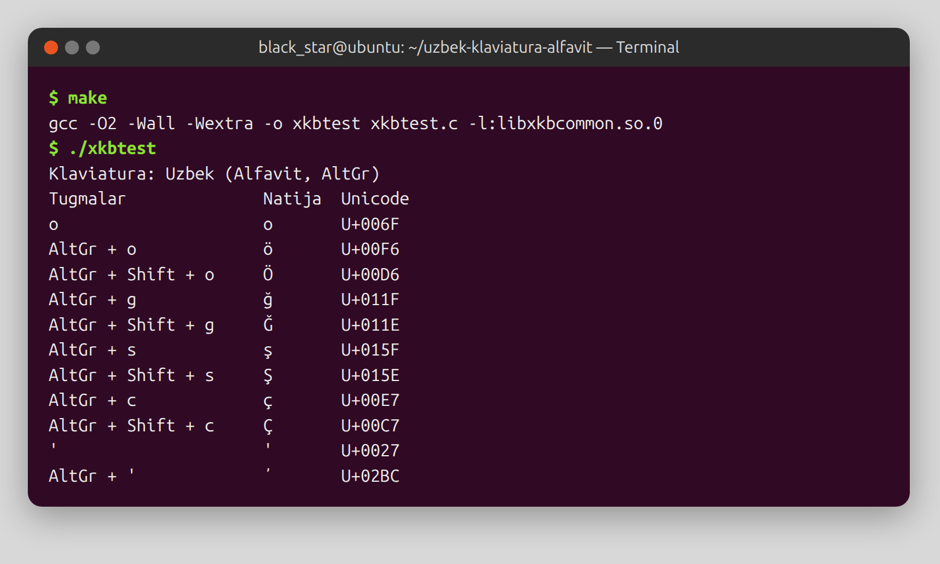
6-rasm. gcc bilan ogohlantirishlarsiz kompilyatsiya va AltGr birikmalari jadvali
Teskari qidiruv yangi alifbodagi soʻzlar bilan sinaldi: çöl (choʻl), ğişt (gʻisht), maʼno.
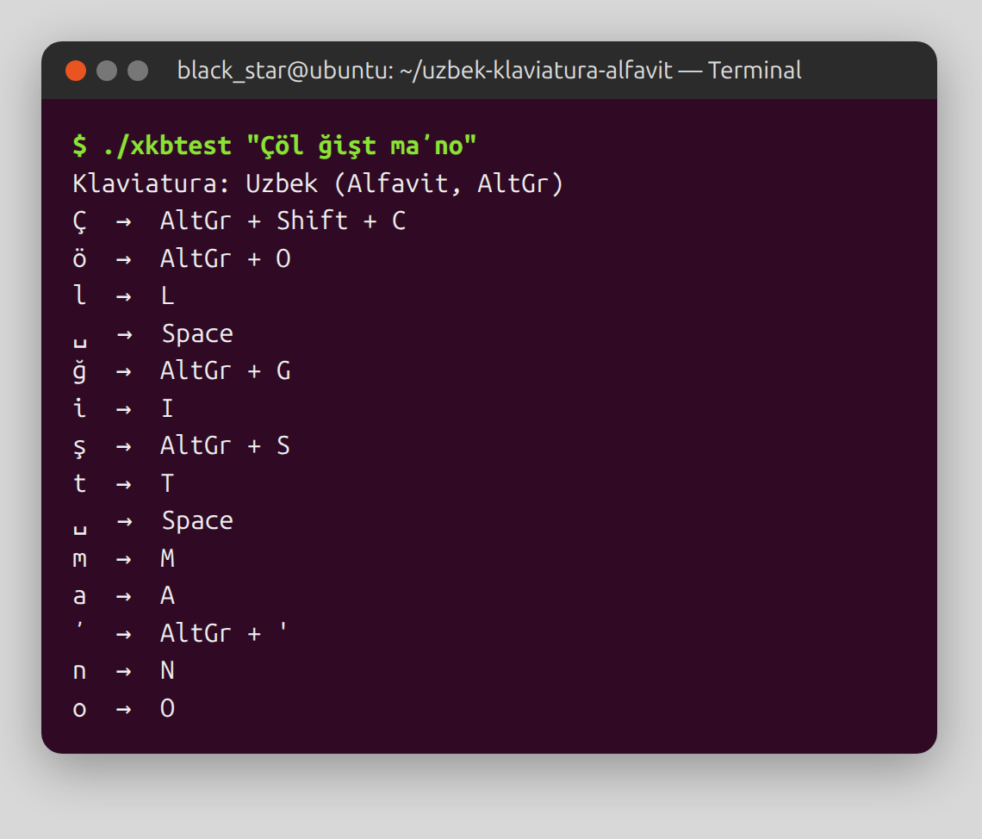
7-rasm. Teskari qidiruv: har bir harf qaysi tugmalar bilan yoziladi
Xulosa: dastur gcc -Wall -Wextra bilan ogohlantirishlarsiz kompilyatsiya qilindi. Barcha 11 ta birikma kutilgan belgini berdi, teskari qidiruv esa har bir yangi harf uchun toʻgʻri tugmani topdi.
Xuddi shu sinov Python’da ham yozilgan (xkbtest.py): u ctypes orqali shu kutubxona funksiyalarini chaqiradi va bir xil natija beradi.

6. Foydalanish
- Yuqori paneldagi til belgisini bosing yoki Super + Space bilan Uzbek (Alfavit, AltGr) ni tanlang.
- Misol: AltGr+Shift+o bosib, keyin zbekiston yozilsa → Özbekiston.
- Misol: AltGr+s bosib, keyin ahar yozilsa → şahar; AltGr+g + alla → ğalla; ma + AltGr+' + no → maʼno.
- Oʻchirish uchun: Sozlamalar → Klaviatura → Kiritish manbalari boʻlimidan olib tashlang yoki ./install.sh remove buyrugʻini ishlating.

7. GitHub’ga yuklash
Loyiha ochiq (Public) repozitoriy sifatida GitHub’ga joylandi: github.com/butayevm611-sudo/uzbek-klaviatura-alfavit. Endi uni istalgan kompyuterga bitta buyruq bilan yuklab olish mumkin.

7.1. Repozitoriy tarkibi
- xkb/symbols/uz — klaviatura kodi (tizimdagi uz fayli + alfavit varianti).
- xkb/rules/evdev.xml — GNOME sozlamalari uchun variant nomi.
- xkb/COPYING.xkeyboard-config — xkeyboard-config litsenziyasi.
- install.sh — sudo’siz oʻrnatish va ./install.sh remove bilan oʻchirish (2.4).
- xkbtest.c, Makefile — C tilidagi sinov dasturi (5-boʻlim).
- xkbtest.py — xuddi shu sinovning Python varianti.
- .gitignore — kompilyatsiya qilingan xkbtest faylini repozitoriyga qoʻshmaydi.
- README.md va Uzbek_klaviatura.docx — qisqa qoʻllanma va shu hisobot.

7.2. Bajarilgan qadamlar
- Git repozitoriysi: git init -b main, barcha fayllar birinchi commitga qoʻshildi.
- Repozitoriy yaratildi: GitHub’da uzbek-klaviatura-alfavit nomi bilan, Public, README’siz.
- SSH kalit: ~/.ssh/id_ed25519.pub kaliti GitHub akkauntiga (Settings → SSH and GPG keys) qoʻshildi.
- Remote va push: repozitoriy manzili origin sifatida qoʻshildi va main tarmogʻi yuklandi.
- README yangilandi: git clone va Download ZIP orqali oʻrnatish yoʻriqnomasi qoʻshildi.
- Email: commitlar akkauntga bogʻlanishi uchun repozitoriyda GitHub noreply manzili oʻrnatildi: 334563949+butayevm611-sudo@users.noreply.github.com.
- C dasturi: xkbtest.c, Makefile va .gitignore alohida commit bilan qoʻshildi, README’ga C bilan tekshirish yoʻriqnomasi yozildi.
- Hisobot: har yangilanganda Uzbek_klaviatura.docx ham repozitoriyga qayta yuklanadi.

7.3. Ishlatilgan buyruqlar
cd uzbek-klaviatura-alfavit
git init -b main
git add -A
git commit -m "Yangi oʻzbek alifbosi klaviaturasi: Uzbek (Alfavit, AltGr)"
git remote add origin git@github.com:butayevm611-sudo/uzbek-klaviatura-alfavit.git
git push -u origin main

# README yangilangandan keyin
git config user.email "334563949+butayevm611-sudo@users.noreply.github.com"
git add README.md
git commit -m "README: git clone va Download ZIP orqali oʻrnatish yoʻriqnomasi"
git push origin main

# C dasturi qoʻshilgandan keyin
git add xkbtest.c Makefile .gitignore README.md
git commit -m "C tilida sinov dasturi: xkbtest.c va Makefile"
git push origin main

# Hisobot yangilanganda
git add Uzbek_klaviatura.docx
git commit -m "Hisobot: ..."
git push origin main
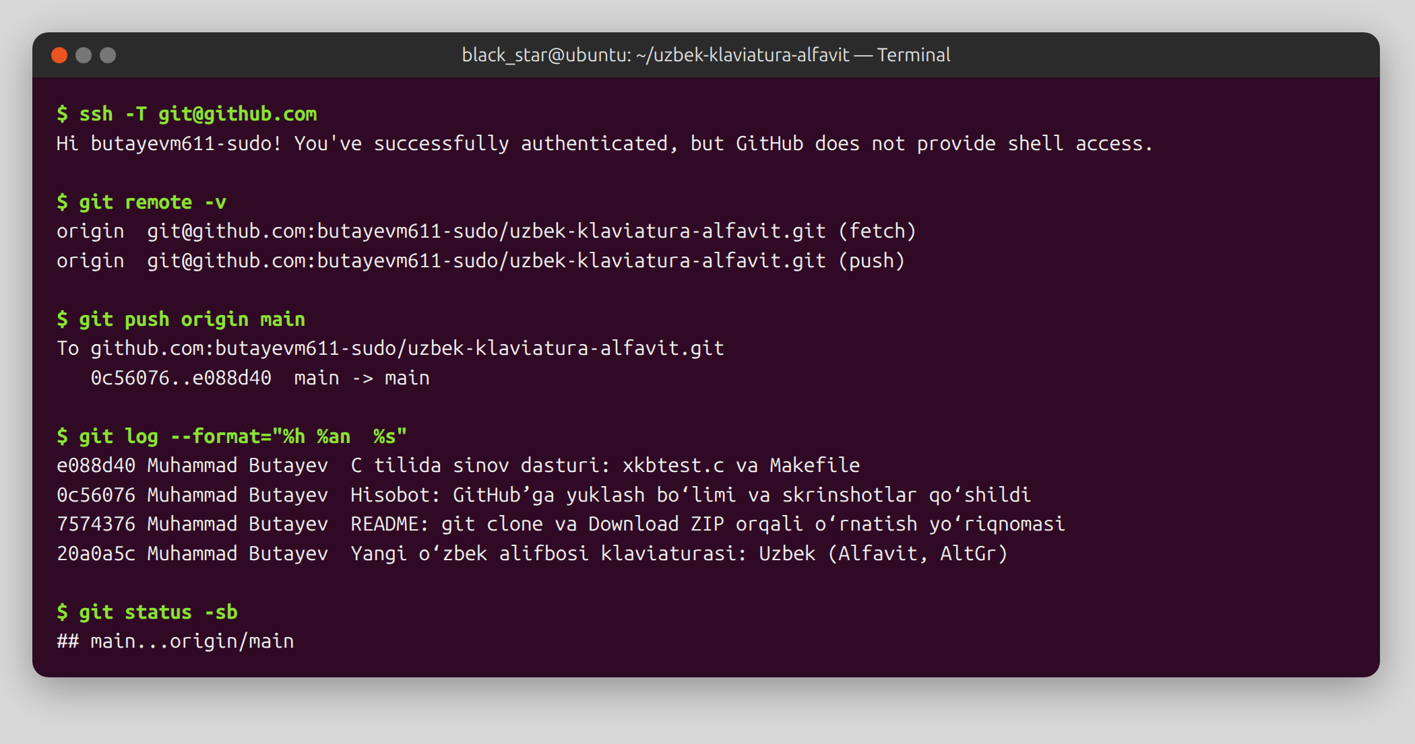
8-rasm. Terminal: SSH ulanishi, remote, push va commitlar tarixi

7.4. GitHub’dagi natija
Repozitoriy sahifasida barcha fayllar, tavsif va README koʻrinib turibdi:
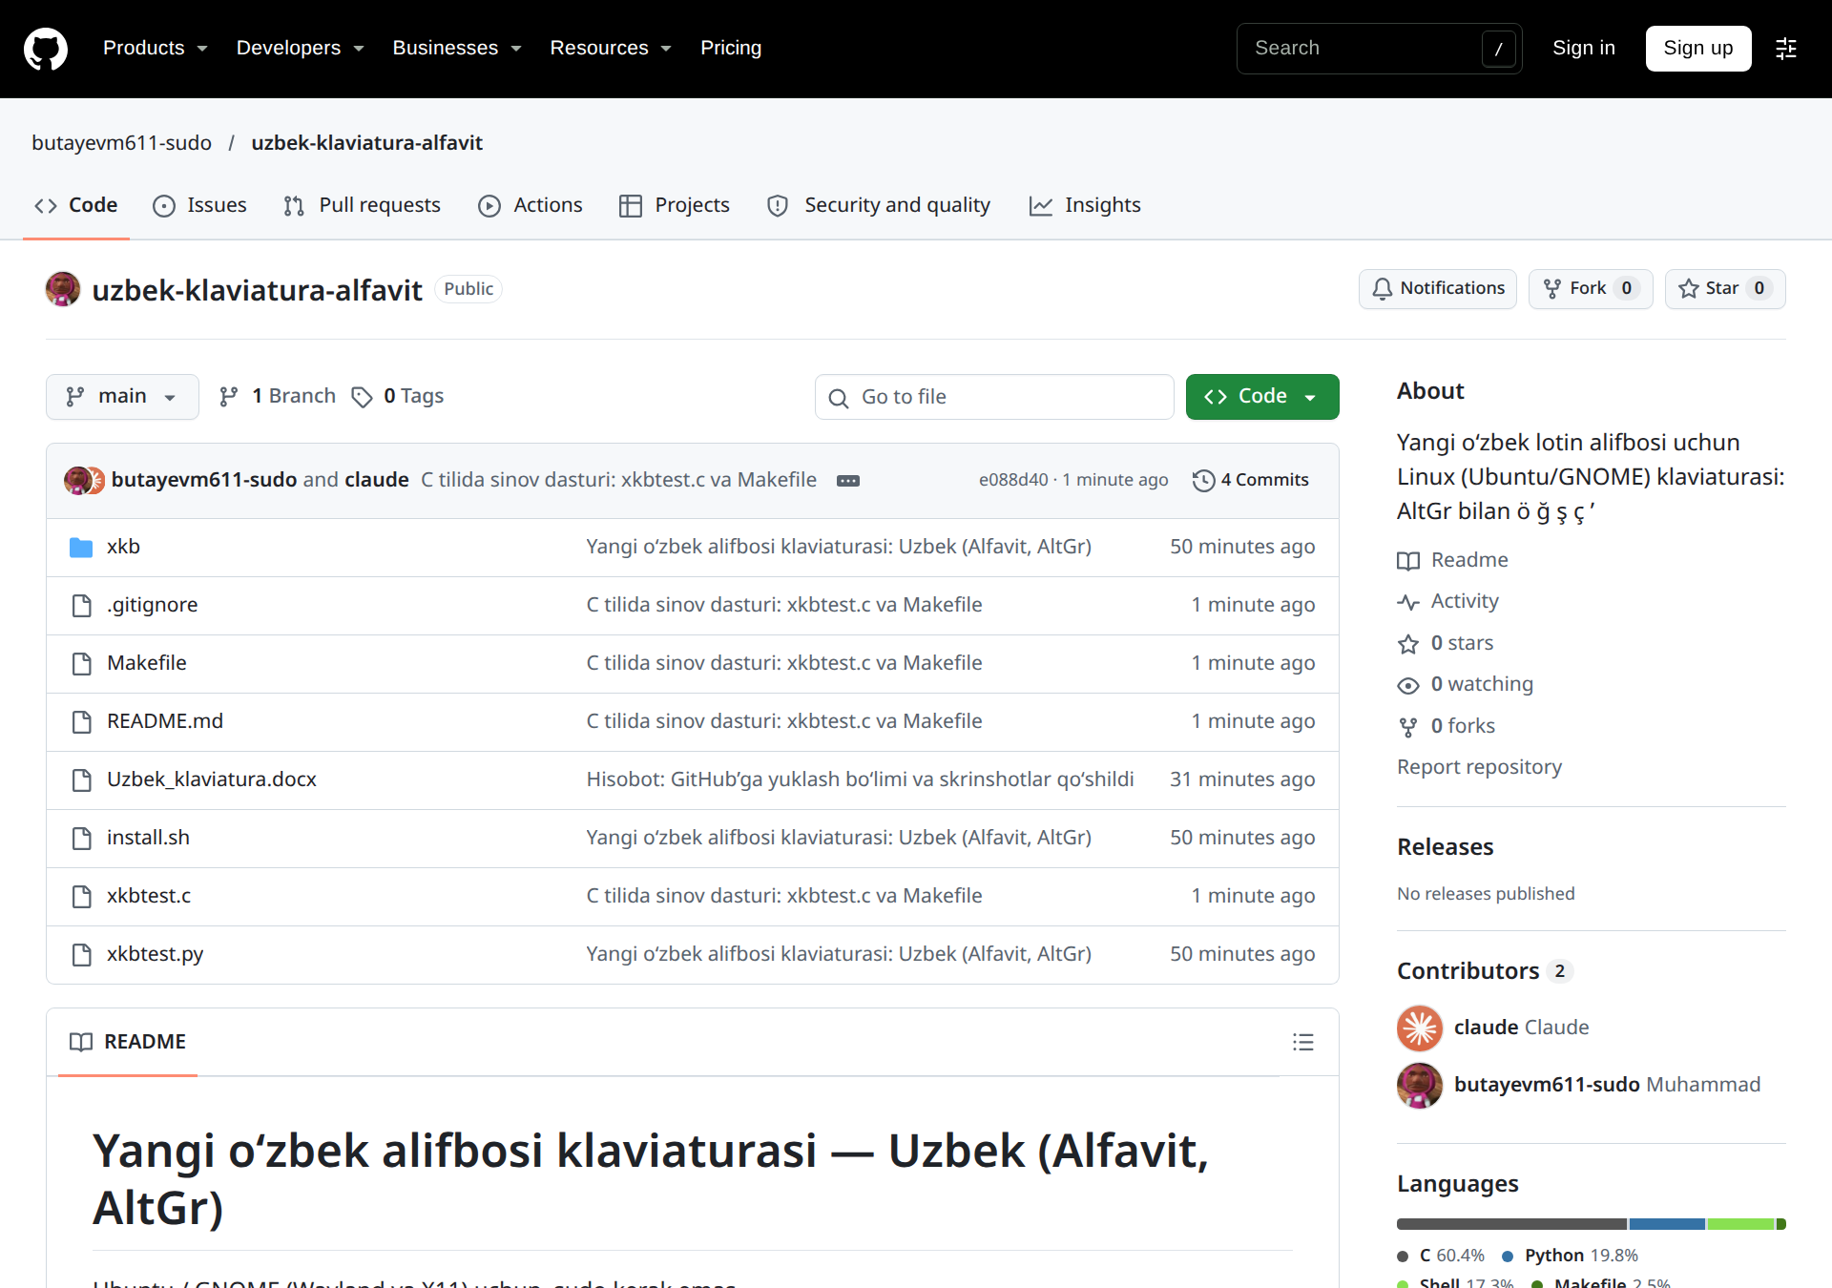
9-rasm. GitHub: butayevm611-sudo/uzbek-klaviatura-alfavit repozitoriysi
C dasturi GitHub’da kod sifatida koʻrinadi, uni brauzerda oʻqish yoki Raw tugmasi bilan yuklab olish mumkin:
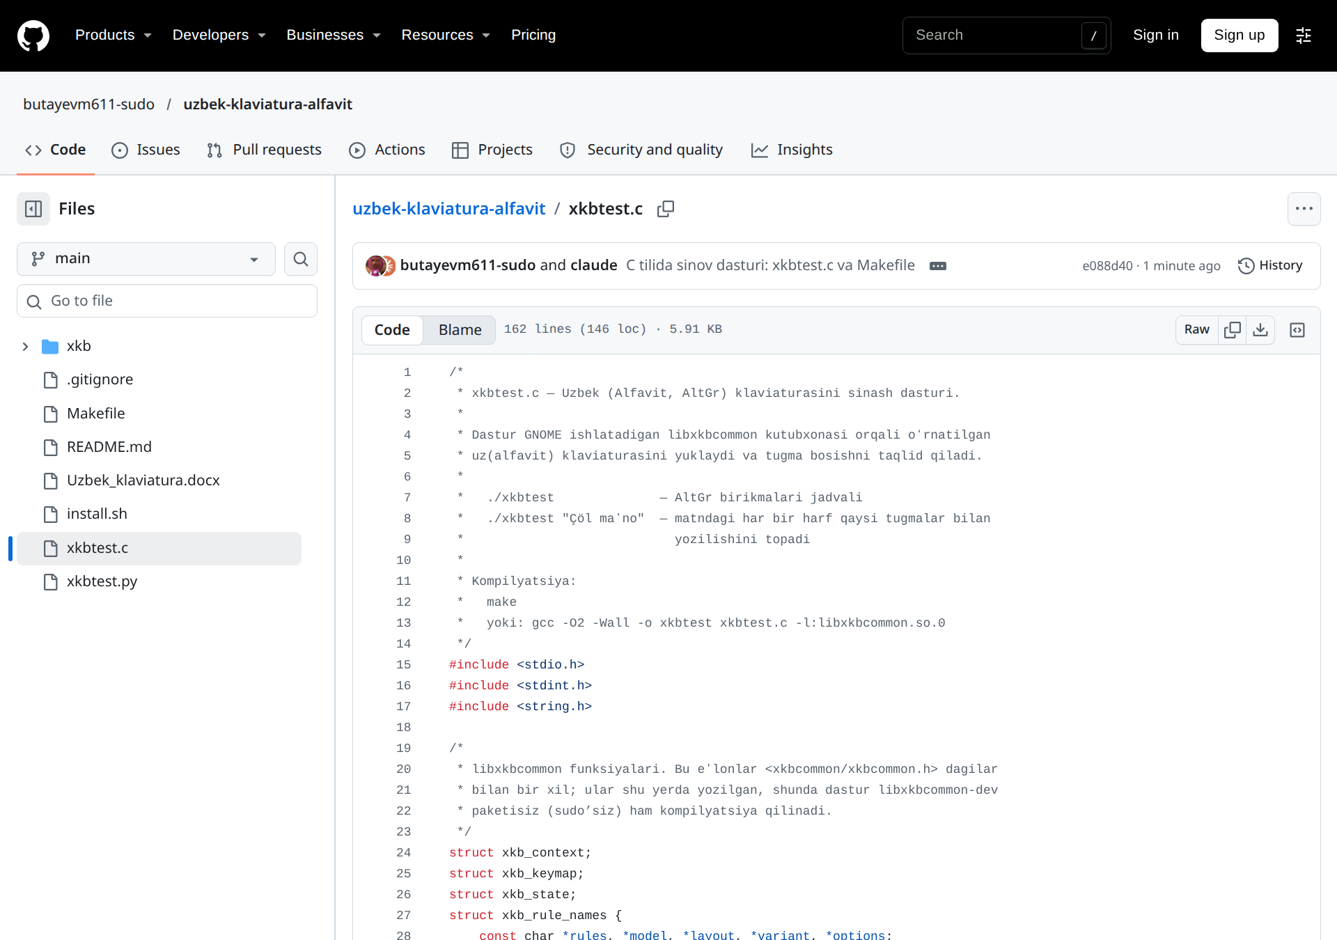
10-rasm. GitHub: xkbtest.c fayli
Commitlar tarixi:
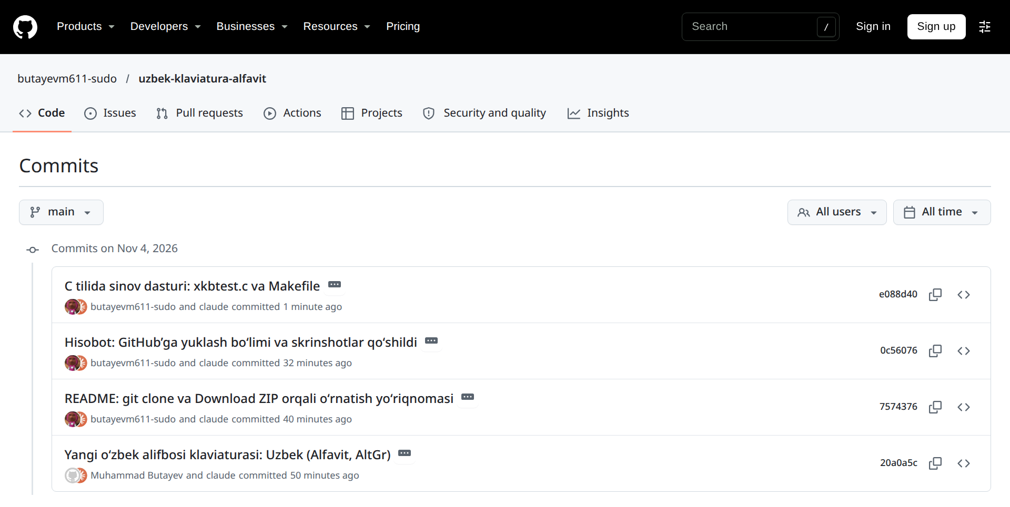
11-rasm. GitHub: commitlar tarixi
Eslatma: birinchi commit (20a0a5c) eski git email bilan yozilgan, shuning uchun u akkauntga bogʻlanmagan. Qolgan barcha commitlar butayevm611-sudo akkauntiga bogʻlangan.

7.5. Boshqa kompyuterga oʻrnatish
git clone https://github.com/butayevm611-sudo/uzbek-klaviatura-alfavit.git
cd uzbek-klaviatura-alfavit
./install.sh
make && ./xkbtest # tekshirish (gcc kerak)
Soʻng tizimdan chiqib qayta kiring va Super + Space bilan Uzbek (Alfavit, AltGr) ni tanlang. Git oʻrnatilmagan boʻlsa, repozitoriy sahifasidagi Code → Download ZIP tugmasidan foydalaning.

